Unidad 4
Unidad aritmético lógica
Su misión en la operación de la computadora. Operaciones. Sus componentes y funcionamiento. Elementos del lenguaje de máquina. Instrucciones

Unidad aritmético lógica
- Realiza operaciones con datos de acuerdo al programa en curso

Operaciones elementales sumador / restador

Complejas pasos elementales

Velocidad

Unidad Control
Envía la información a procesar a la Unidad Aritmético Lógica, envía el código que selecciona la operación a realizar.

Unidad Aritmético Lógica (Estructura)

- Uno o más operadores circuitos electrónicos que realizan una función aritmética
o lógica.

- Banco de registros almacenamiento de datos (8 a 16 dígitos)

- Acumuladores depósito del resultado que origina el operador
soporta información en numerosas operaciones

- Señalizadores de estado señalizan ciertas condiciones de la última operación realizada
por la unidad aritmética.
Z Cero se pone a 1 si el resultado fue 0
N Negativo se pone a 1 si el resultado fue negativo
C Acarreo se pone a 1 si tiene acarreo
V Desbordamiento se pone a 1 si el resultado no cabe en el lugar que le corresponde (sobrepasamiento)

Secuenciador (Componente de la UC) A veces una instrucción se descompone en
varias operaciones elementales. Este genera señales apropiadas para
desarrollar las distintas microinstrucciones que conforman la
instrucción.
Para cada instrucción se indica el operador que interviene, la
operación a efectuar y los registros que participan.(Ver figura página 4)

Operadores
Circuitos eléctricos que realizan una o varias operaciones
lógicas o aritméticas, tales como AND, OR, XOR, Suma,
Resta.

- Generales Realizan distintos tipos de operaciones.
- Especializados Restringen a una operación muy determinada, por ejemplo, sumas y
restas con coma flotante. Los computadores generales tienen un solo operador.
- Combinacionales Suministran una salida que es función del estado de las entradas.

No dispone de elementos de memoria.

Tiempo igual a la suma de retardos de las puertas lógicas

que deben atravesar las señales desde las entradas hasta la salida.

- Secuenciales Requieren varias fases para obtener el resultado.

Tiene elementos de memoria para almacenar información a

transmitirse entre fases.

Contador.

Definición de un algoritmo con el que se halla el resultado y contiene las etapas necesarias y las funciones que efectúa cada una de ellas.

Cualquier operación puede realizarse

Por circuito combinacional de una sola fase

Por circuito secuencial que genera sus propias fases

Por circuito secuencial cuyas bases las genera la Unidad de Control

Mediante un programa.

Paralelo Realiza la operación correspondiente sobre todos los dígitos

de los operandos.

Serial Trabaja dígito a dígito

Es secuencial.

Requiere tantas fases como dígitos

Operaciones de la Unidad Aritmético Lógica

De desplazamiento

Corrimiento de bits de una palabra, dato, registro a derecha o izquierda.

.

Computadores sencillos desplazamiento a derecha o
izquierda de una posición

Modernos múltiples en ambos sentidos

Desplazamientos lógicos.

Los vectores de los extremos se completan con ceros

Pérdida de información

A veces se rellena con uno

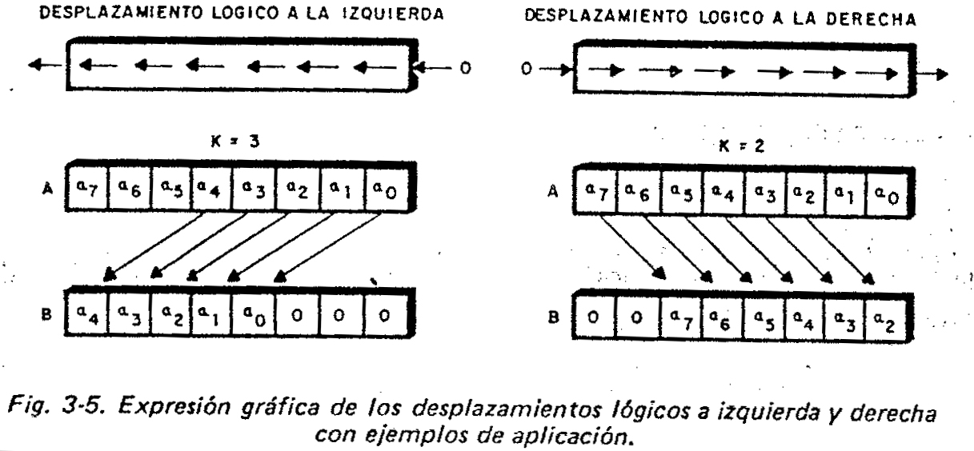

Desplazamientos circulares

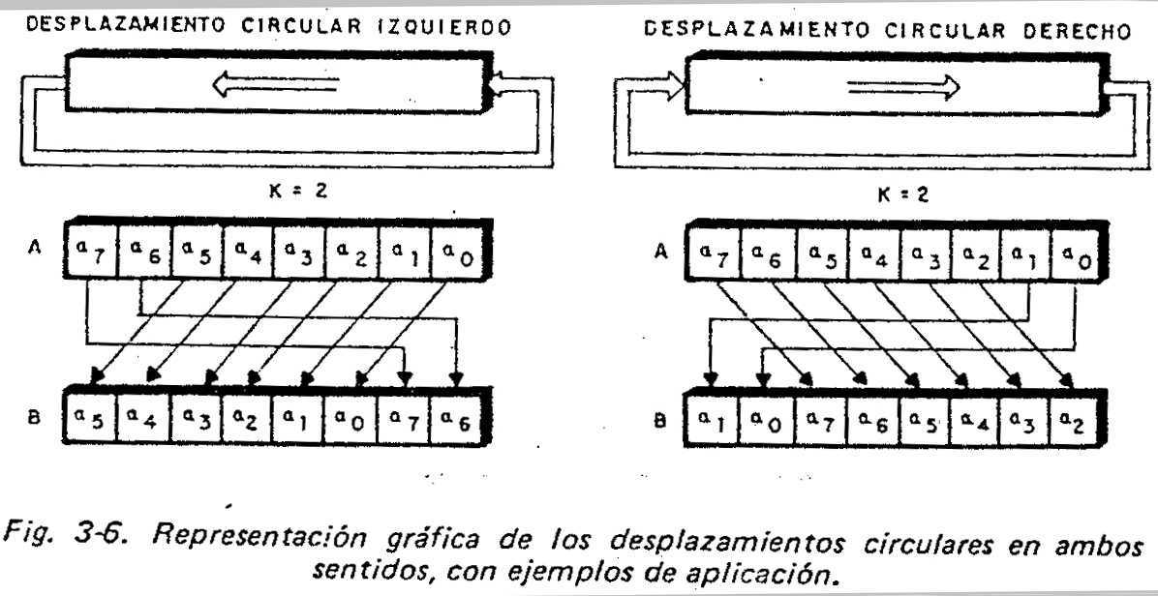

Desplazamientos aritméticos

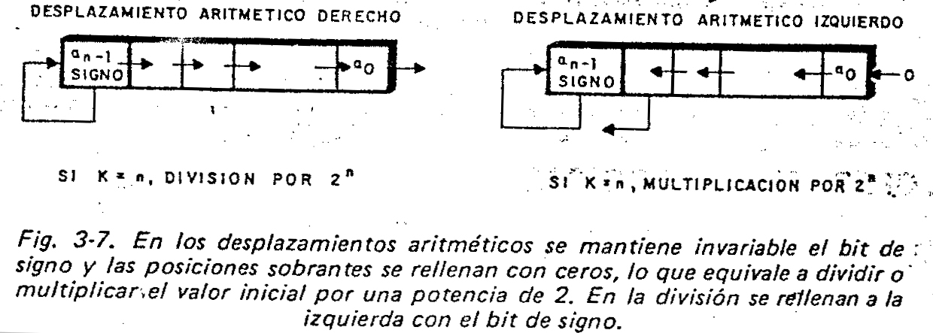

- Invariabilidad del bit del signo
- Relleno de posiciones sobrantes con 0

División o multiplicación del valor inicial por una potencia de 2

- Para multiplicar por potencias de 2 un número negativo, representado en complemento a 1, se deben introducir “unos” por la derecha.

Desplazamientos concatenados.

Son desplazamiento que afectan a un conjunto concatenado de dos o más elementos.
- Dos registros
- Un registro con el biestable de acarreo
- Un registro con el biestable de signo

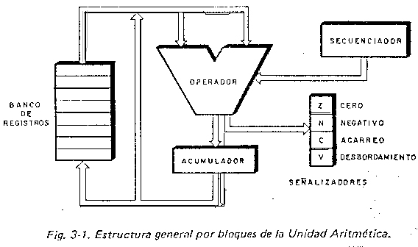

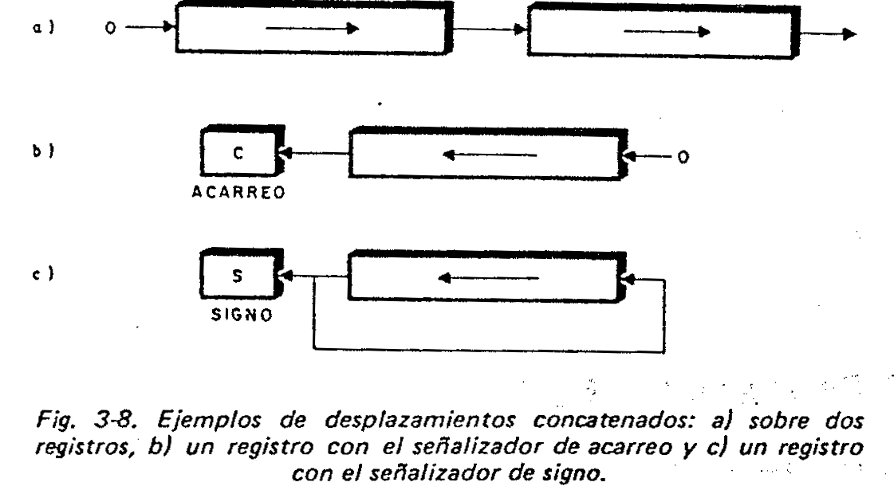

Operaciones Lógicas
A cada bit del operando origen se le aplica una función lógica, independiente de los restantes bits, lo que significa que el resultado de aplicar un operador lógico a un bit no afecta el resultado de los demás bits.

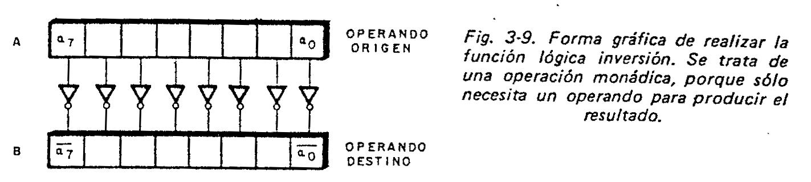

Operaciones lógicas comunes

Negación o inversión lógica (A) (monádica)

Suma lógica u OR (A + B) (diádica)

Producto lógico o AND (A . B)

XOR, EOR o OR Exclusiva. (A + B)

NOR

NAND

Operaciones Aritméticas

Cambio de signo

Representación en binario puro Modificación del signo

Representación en complemento a uno Negación lógica

Complemento a dos Negación lógica + suma de unidades

Extensión de signo

Cuando se traslada un valor numérico a la memoria, a un registro, a un bus, a un operador de mayor número de bits, los bits sobrantes deben rellenarse de forma que no cambie el significado.

Binario c/signo El bit del signo se traslada al bit de mayor peso del destino, rellenando 0 los bits sobrantes.

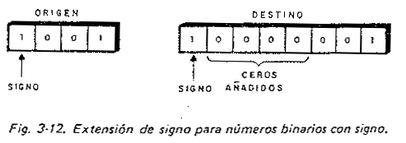

Complemento a uno o a dos Los bits sobrantes de más peso se rellenan con el mismo valor del bit del signo.

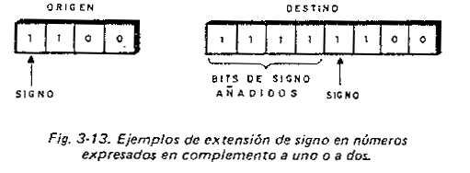

Adición y sustracción

Similares
Resta suma si se toma el sustraendo en forma de complemento a dos
Suma más importante

Sumador elemental
Operador consistente en un circuito combinacional capaz de sumar dos dígitos binarios más el posible acarreo previo de la etapa anterior produciendo el dígito suma y el de acarreo para la siguiente.

Sumador paralelo

Consta de tantos sumadores elementales encadenados, como bits tengan los operandos.

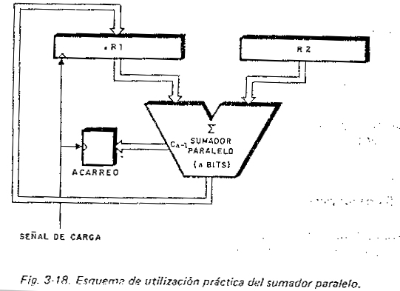

Sumador serie
Un único sumador elemental va sumando cada pareja de bits de los registros que contienen los sumandos.

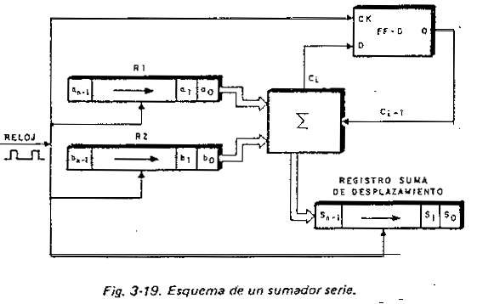

Restador paralelo
Aunque se pueden diseñar restadores elementales, se suele añadir al sumador un circuito que permita llevar a cabo la suma y la resta, seleccionando la operación a efectuar mediante una señal de control, llamada S/R, que se suma si S/R = 0

A – B = A – B + 2^{n} – 2^{n} = A + ( 2^{n} – B ) – 2^{n}

Complemento a 2 de B que se calcula haciendo la negación lógica de B ( con una compuerta XOR ) y sumando uno ( se suma al acarreo ) al resultado.

Restar 2^{n} al resultado es igual a restar uno a un bit inexistente S^{n}, lo que en la práctica se reduce a ignorar el acarreo final C^{n-1}

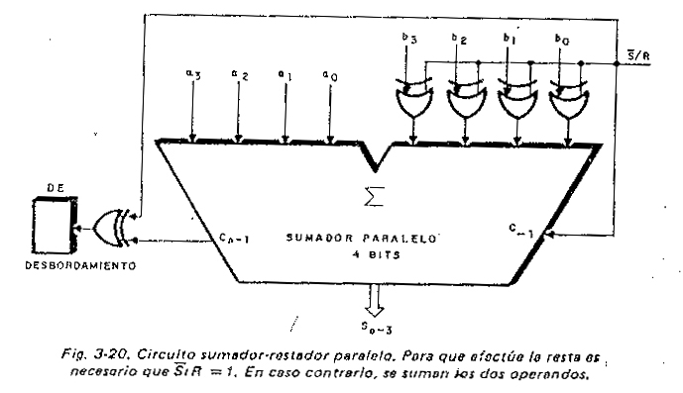

Multiplicación

Su fundamento se basa en el método manual de la multiplicación.

Ejemplo

A : 1 0 1 0 1 1

B : 0 0 1 0 1 1
1 0 1 0 1 1 Al encontrar un 1 en B se suma A
1 0 1 0 1 1 Se suma A desplazado, al encontrar un 1 en B

0 0 0 0 0 0 Se suma 0 desplazado, al encontrar un 0 en B

1 0 1 0 1 1 Se suma A desplazado, al encontrar un 1 en B

0 0 0 0 0 0 Se suma 0 desplazado, al encontrar un 0 en B

0 0 0 0 0 0 Se suma 0 desplazado, al encontrar un 0 en B
0 0 1 1 0 1 11 0 0 1 Al encontrar un 1 en B se suma A

Esquema lógico de un multiplicador que usa el algoritmo de suma de desplazamiento. S es la señal que activa R1 para que la suma se cargue en él, cuando b₁ = 1. DP indica a B que debe rotar ya a R₁, R₂ y C, que también deben hacerlo. La señal S introduce R₁ a la entrada del sumador, cuando b₀ = 1; cuando b₀ = 0 no se hace nada.

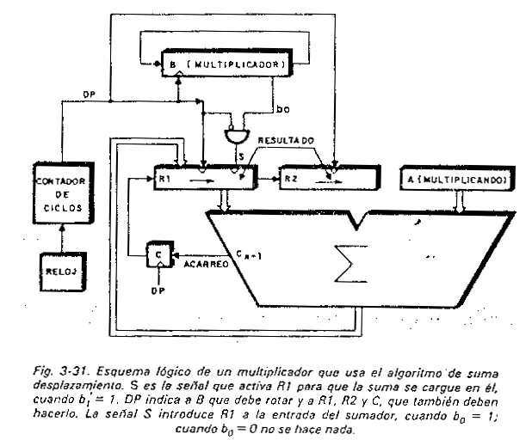
.
División

Ejemplo de mecánica para efectuar la división
Mentalmente se comprueba si el dividendo o dividendo parcial “cabe” dentro del divisor. Si “cabe”, se introduce un “1” al cociente y si no, un “0”, desplazando una posición a la izquierda el registro que guarda el cociente, si “cabe” (cociente = 1), al dividendo o dividendo parcial se le resta el divisor desplazado a la izquierda totalmente, obteniéndose otro dividendo parcial.

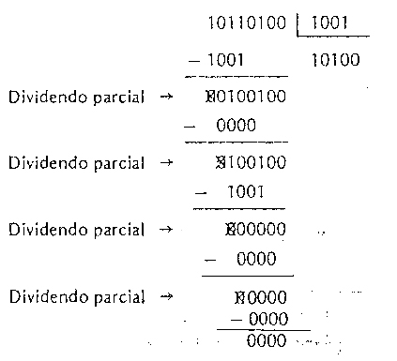

Diagrama lógico de un divisor

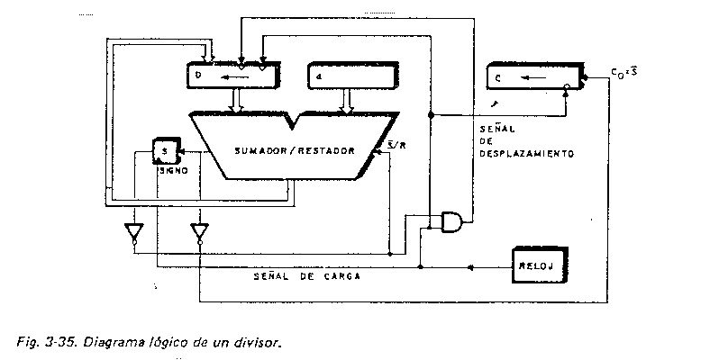

Organigrama operativo correspondiente al divisor de la figura anterior

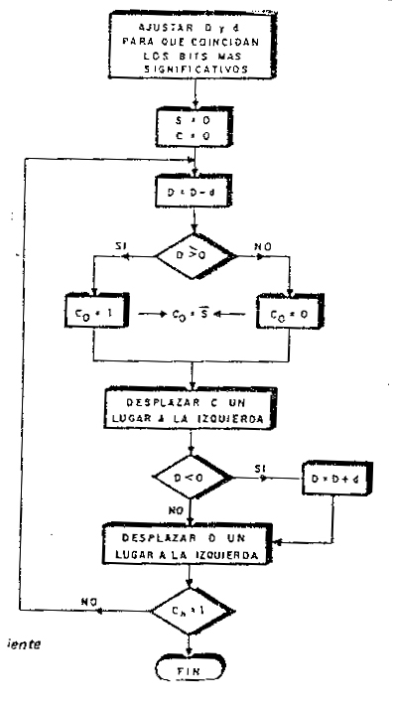

Arquitectura de computadores - J. M. Angulo - Editorial Paraninfo (Páginas 85 a 100)
Arquitectura de computadores - J. M. Angulo - Editorial Paraninfo (Páginas 116 a 119)
Arquitectura de computadores - J. M. Angulo - Editorial Paraninfo (Páginas 122 a 123)

